# Pháp luật về đấu giá tài sản của một số nước: Quy định chặt chẽ về trình tự thủ tục

Trong bối cảnh thị trường đấu giá tài sản đang ngày càng trở nên quan trọng và phát triển mạnh trên thế giới, việc hiểu các quy định về trình tự thủ tục bán đấu giá trở nên rất cần thiết. Do đó, hệ thống pháp luật liên quan đến ngành đấu giá của các nước đều đưa ra nhiều quy định chặt chẽ, giúp hoạt động đấu giá quy củ và thành công.

**Nhật Bản: Trả giá bằng thư kín hoặc đấu giá công khai**

Theo tài liệu của Bộ Tư pháp, tại Nhật Bản, pháp luật đấu giá tài sản quy định thủ tục đấu giá động sản tương đối đơn giản, đa số vụ việc yêu cầu là trình giấy tờ bằng chứng. Theo đó giấy tờ gồm yêu cầu bán đấu giá sau khi có phán quyết của tòa án hoặc xuất trình cho tòa án giấy tờ chứng nhận sự hiện hữu của quyền lợi đối với tài sản bảo đảm. Trong trường hợp yêu cầu bán đấu giá sau khi có phán quyết của tòa án thì xuất trình các giấy tờ khác như bản án. Thủ tục yêu cầu bán đấu giá được thực hiện bằng cách đệ đơn bằng văn bản (yêu cầu bằng miệng không được chấp nhận) kèm theo một số giấy tờ cần thiết đến tòa án như bản sao sổ đăng ký bất động sản. Ngoài ra, người yêu cầu bán đấu giá phải chịu các chi phí cần thiết cho việc bán đấu giá động sản gồm tiền tạm ứng chi phí, lệ phí nộp đơn, tem bưu chính, lệ phí đăng ký.

[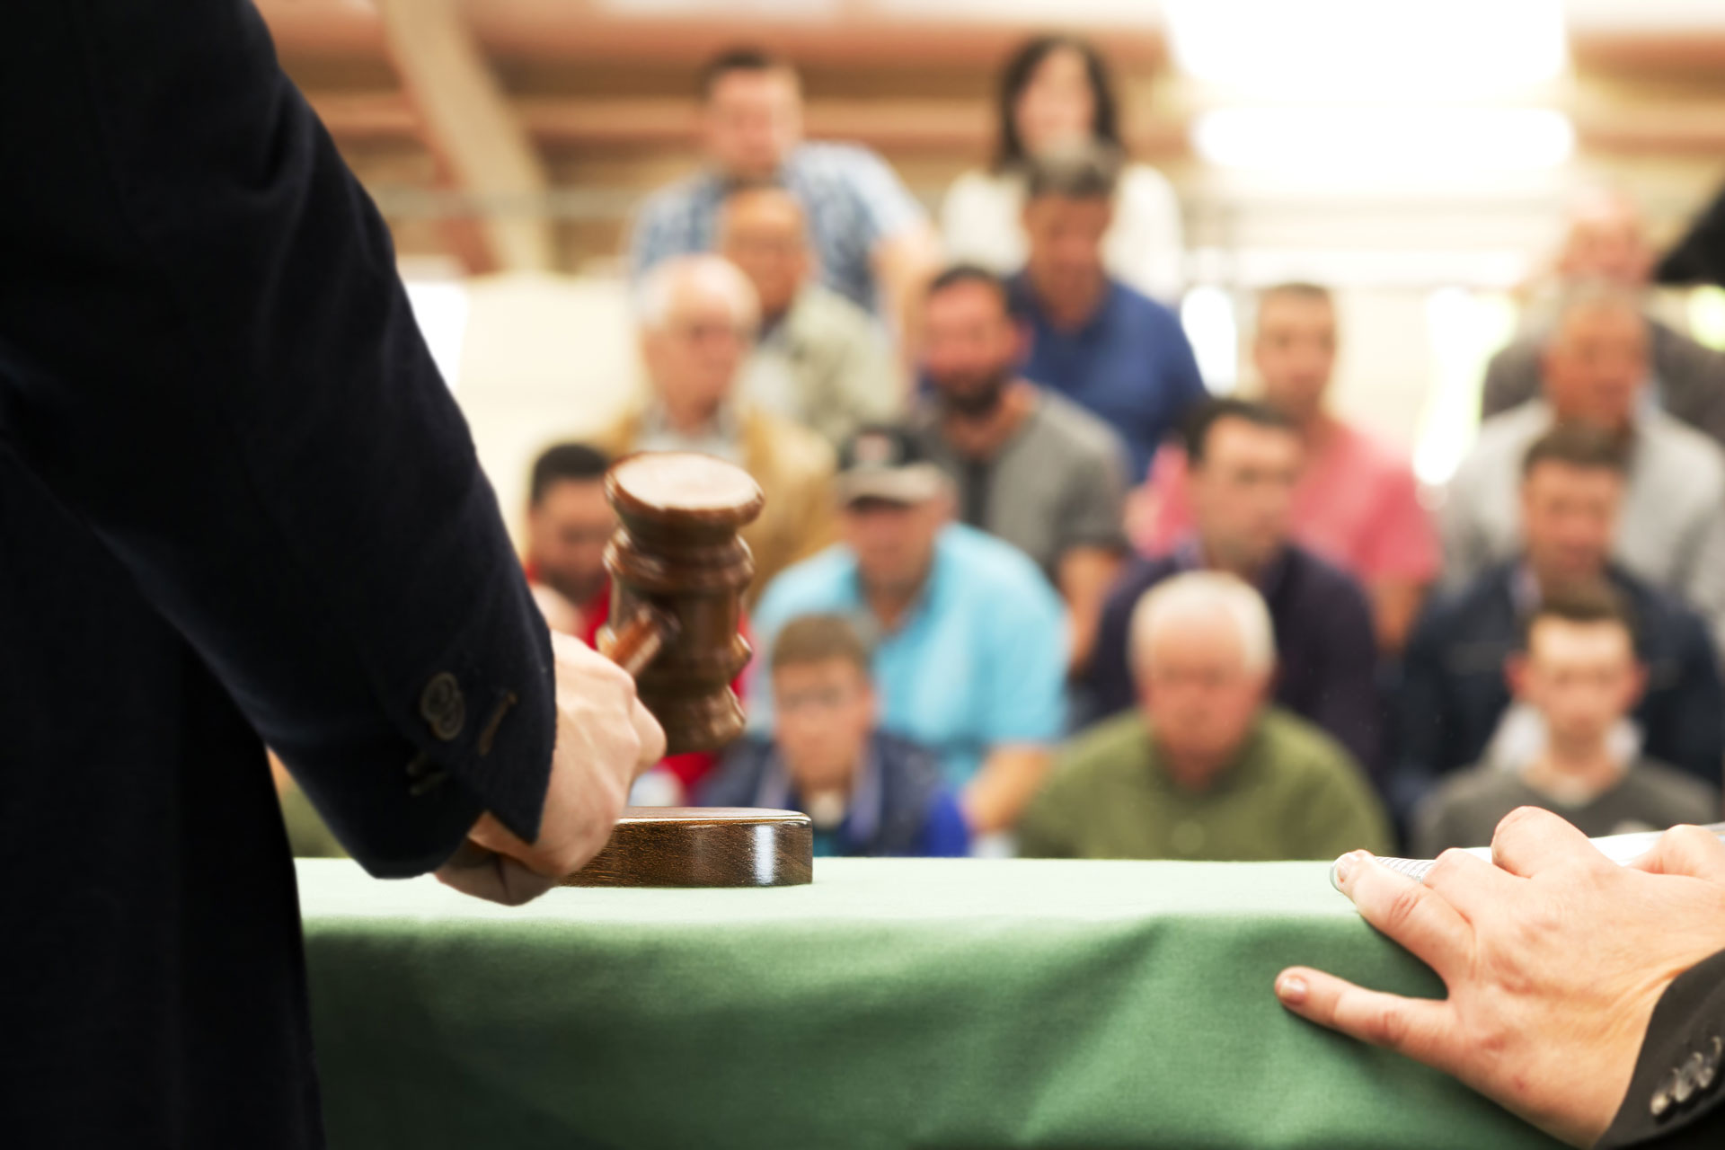](https://img.daibieunhandan.vn/Files/Images/2023/11/04/Can-reforms-in-property-auctions-help-real-estate-during-COVID-19-FB-1200x700-compressed_1699085981438.jpg)*Nguồn: reesrichards.co.uk*

Trình tự đấu giá động sản gồm có hai hình thức là trả giá bằng thư kín và đấu giá công khai. Hình thức trả giá bằng thư kín có hai loại là trả giá vào ngày đã định và trả giá trong suốt thời hạn đã định; còn hình thức đấu giá công khai là cách kéo giá mua cao dần trong ngày đấu giá. Trả giá vào ngày đã định là việc những người muốn mua động sản sẽ phải tập hợp vào một ngày đã định, mỗi người sẽ viết một phiếu ghi giá muốn mua, các phiếu này sẽ được mở công khai ngay tại chỗ và quyết định người được mua. Trả giá trong suốt thời hạn đã định là thủ tục nhận trả giá bằng thư kín trong một thời hạn đã định (khoảng hai tuần lễ), sau đó, mở thư vào một ngày đã định để quyết định người được mua. Người trúng giá phải trả tiền ngay trong ngày đã đấu giá hoặc ngày mở thư trả giá. Vào thời điểm người mua trả tiền cho chấp hành viên, quyền sở hữu động sản được chuyển cho người mua, chấp hành viên sẽ giao động sản cho người mua.

**Đức: Bảo vệ quyền lợi của các bên trong quá trình bán đấu giá**

Tại Đức, nhằm bảo vệ quyền lợi của người bán, người mua và quyền lợi của nhà nước trong quá trình bán đấu giá, pháp luật nước này quy định người bán đấu giá chỉ được phép bán đấu giá trên cơ sở hợp đồng ủy thác bán đấu giá. Việc thông báo và niêm yết việc bán đấu giá chậm nhất là một ngày trước ngày mở bán đấu giá, người bán đấu giá phải thông báo về thời gian, địa điểm bán đấu giá, xem tài sản bán đấu giá, và mô tả chung về tài sản bán đấu giá. Không được bán đấu giá vào ngày lễ và ngày Chủ nhật, tuy nhiên, có thể để công chúng xem tài sản bán đấu giá vào những ngày này. Pháp luật còn quy định cụ thể về việc cung cấp thông tin, điều hành bán đấu giá, rao bán, đề nghị giá, trúng giá, biên bản đấu giá..

**Trung Quốc: Công bố thông tin cần thiết trước phiên đấu giá**

Trong khi đó, theo Luật Bán đấu giá tài sản Trung Quốc, cuộc bán đấu giá tài sản sẽ do đấu giá viên chủ trì. Người bán đấu giá tài sản phải công bố nội quy bán đấu giá và những vấn đề cần thiết khác trước khi tiến hành bán đấu giá. Khi điều hành cuộc bán đấu giá, người bán đấu giá phải tiến hành lập biên bản bán đấu giá. Người lập biên bản và đấu giá viên ký vào biên bản. Khi cuộc đấu giá thành thì người mua được tài sản mới ký vào biên bản. Nếu tài sản đấu giá đòi hỏi phải thực hiện các thủ tục như thay đổi giấy chứng nhận quyền sở hữu và giấy chuyển quyền sở hữu theo quy định thì trên cơ sở văn bản bán đấu giá tài sản và các tài liệu khác có liên quan, người ủy quyền bán đấu giá tài sản và người mua được tài sản phải thực hiện các thủ tục cần thiết.

**Pháp: Công bố công khai mỗi phiên đấu giá tài sản**

Bộ luật thương mại Pháp quy định về trình tự, thủ tục mở phiên đấu giá, theo đó mỗi phiên bán đấu giá tài sản sẽ được công bố công khai theo cách thức phù hợp. Người có tài sản bán đấu giá sẽ đưa ra giá tối thiểu và phải được đấu giá viên đồng ý (đấu giá viên của Pháp rất am hiểu giá cả thị trường). Giá tối thiểu không được công bố cho người tham gia đấu giá biết. Thông thường tài sản sẽ không được bán nếu giá được trả thấp hơn giá tối thiểu. Do đấu giá viên hiểu biết về giá trị tài sản nên người có tài sản bán đấu giá thường giao cho đấu giá viên quyết định giá khởi điểm. Giá khởi điểm được công bố công khai để người tham gia đấu giá biết. Người điều hành phiên đấu giá sẽ có quyền tự điều hành phiên đấu giá, xác định người trả giá cao nhất là người mua được tài sản hoặc công bố tài sản không được bán và lập biên bản bán đấu giá chính thức.

Biên bản bán đấu giá phải được lập trong thời hạn 01 ngày sau ngày kết thúc phiên đấu giá. Biên bản phải xác định tên địa chỉ của người sở hữu mới đã được tuyên bố là người mua được tài sản bán đấu giá, danh tính của người bán, mô tả tài sản và giá bán tài sản đó…

**Tác giả: Ngọc Minh**

Nguồn: https://daibieunhandan.vn/viet-nam-va-the-gioi/phap-luat-ve-dau-gia-tai-san-cua-mot-so-nuoc-quy-dinh-chat-che-ve-trinh-tu-thu-tuc-i348934/